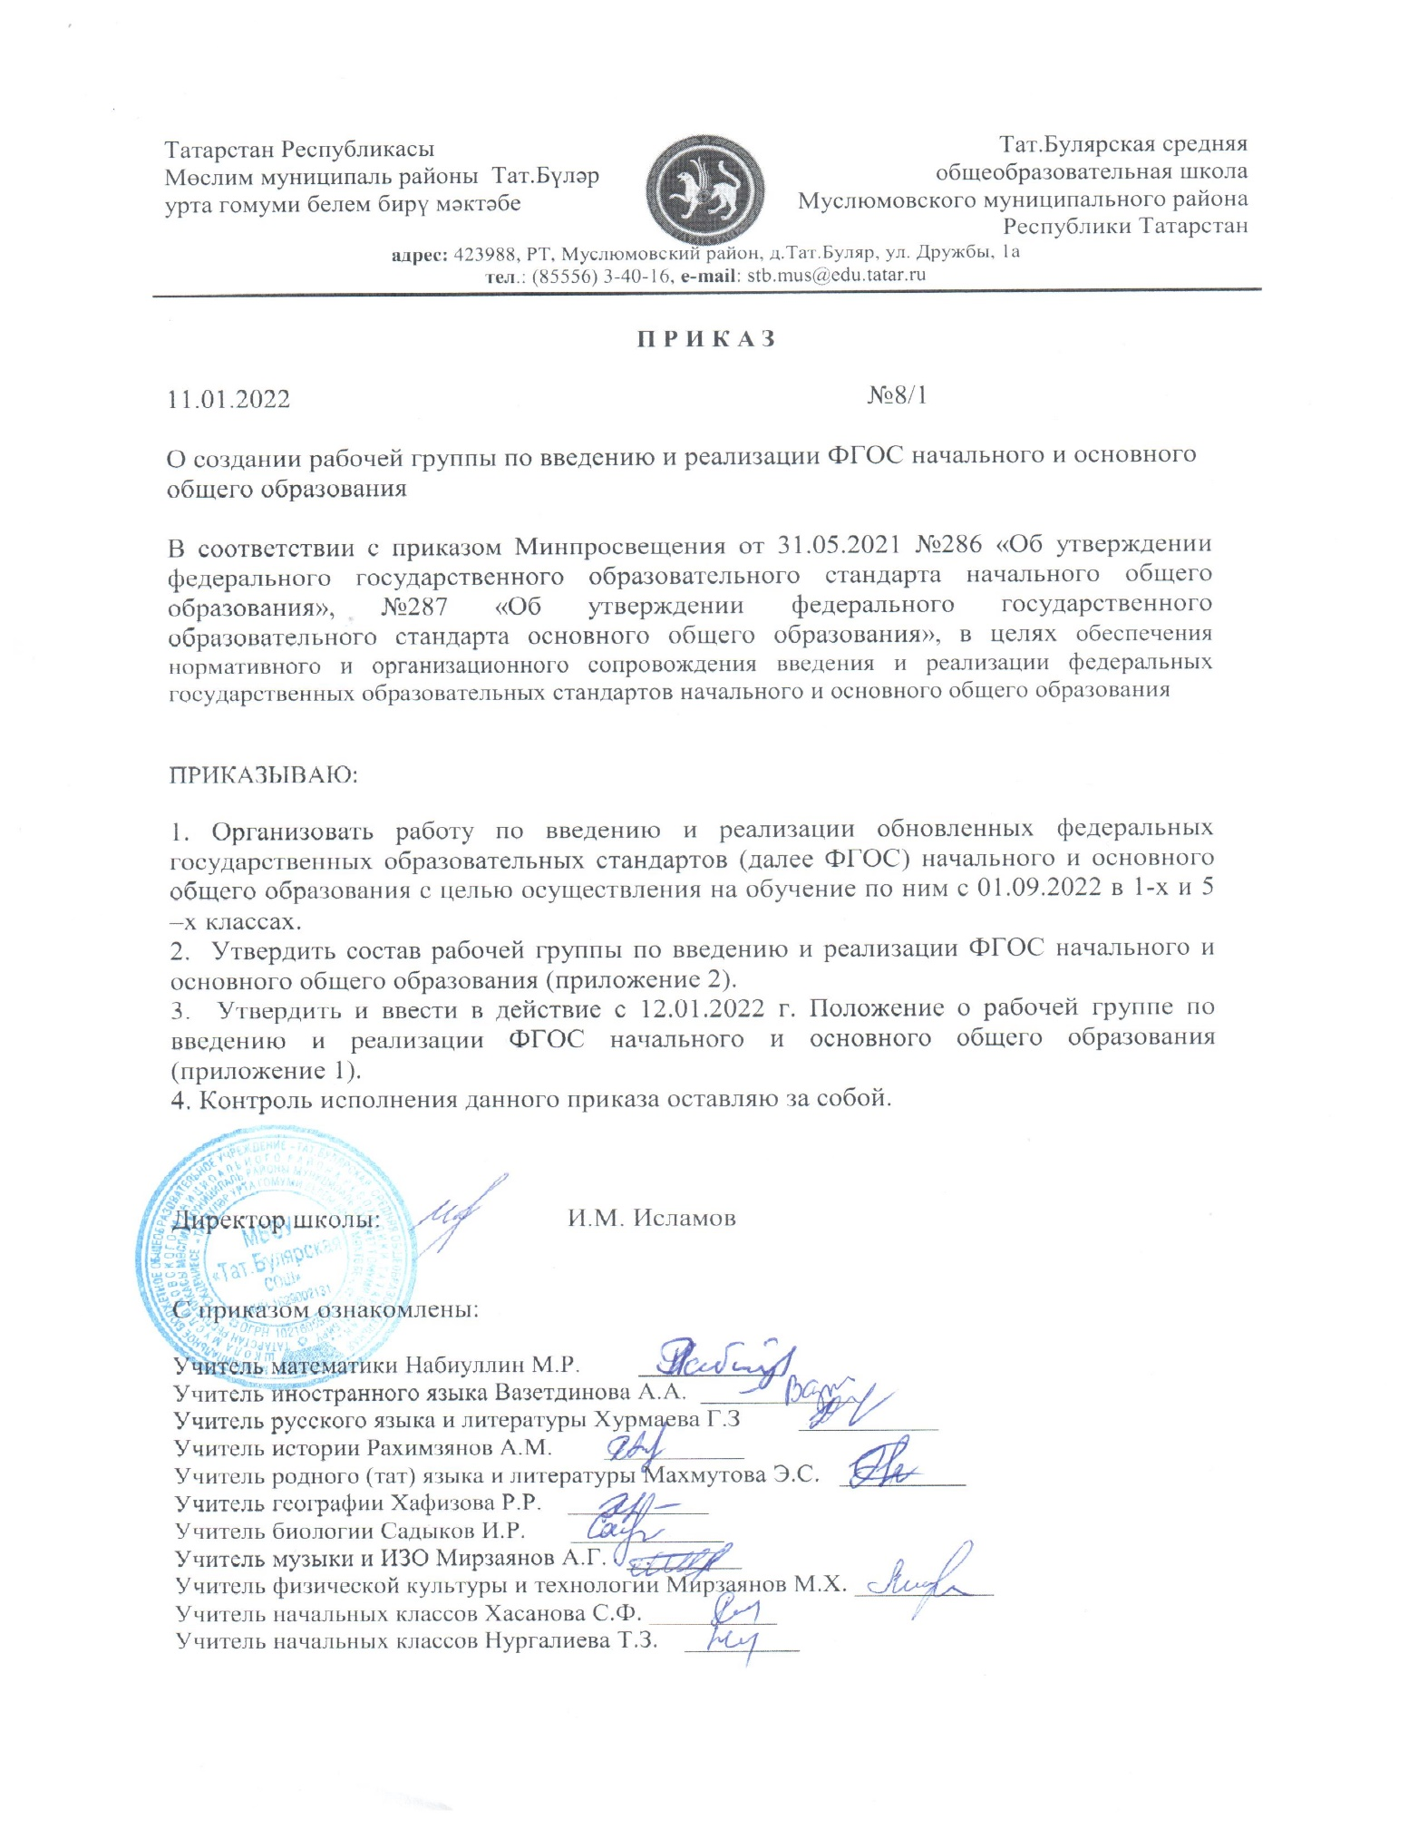

Приложение 1
к приказу МБОУ «Тат. Булярская СОШ»
от 11.01.2022г. №8/1

  - Положение
о рабочей группе по введению и реализации ФГОС
начального и основного общего образования

- Общие положения
  - Настоящее положение определяет цель, основные задачи, функции, а также порядок формирования рабочей группы МБОУ «Тат. Булярская СОШ» по введению федеральных государственных образовательных стандартов (далее-ФГОС) начального и основного общего образования, утвержденных приказами Минпросвещения от 31.05.2021 №286 и №287.
  - Рабочая группа по введению ФГОС начального и основного общего образования (далее – рабочая группа) создается для рассмотрения вопросов по внедрению ФГОС НОО и ООО в образовательном учреждении: «Организационное обеспечение внедрения ФГОС НОО и ООО», «Нормативно-правовое обеспечение внедрения ФГОС НОО и ООО», «Методическое обеспечение внедрения ФГОС НОО и ООО», «Кадровое обеспечение внедрения ФГОС НОО и ООО», «Информационное обеспечение внедрения ФГОС НОО и ООО», «Материально-техническое обеспечение внедрения ФГОС НОО и ООО», «Финансово-экономическое обеспечение внедрения ФГОС НОО и ООО».
  - Рабочая группа является коллегиальным органом, созданным в целях определения тактики введения ФГОС НОО и ООО, а также участия в мероприятиях по внедрению ФГОС НОО и ООО, которые организуют органы местного самоуправления, общественные объединения.
  - Деятельность рабочей группы осуществляется в соответствии с действующим законодательством Российской Федерации и настоящим Положением.
  - Положение о рабочей группе и ее состав утверждаются приказом директора МБОУ «Тат. Булярская СОШ» ММР РТ.
- Цели и задачи деятельности рабочей группы
  - Основная цель создания рабочей группы – обеспечение системного подхода к введению ФГОС на уровнях начального и основного общего образования.
  - Основными задачами рабочей группы являются:
- внесение изменений в действующие локальные нормативные акты, приведение их в соответствие с ФГОС НОО и ООО;
- анализ и удовлетворение потребностей школы в подготовке педагогических кадров и руководящих работников с учетом динамики требований к ресурсному обеспечению образовательного процесса;
- мониторинг первоначального состояния, динамики и результатов деятельности школы по направлениям реализации основных образовательных программ образовательной организации (здоровье обучающихся, ресурсное обеспечение, условия и результаты образования);
- обеспечение координации мероприятий, направленных на введение ФГОС НОО и ООО с учетом действующих программ;
- создание системы информирования общественности и всех категорий участников образовательного процесса в ходе внедрения ФГОС НОО и ООО.

3. Функция школьной рабочей группы
3.1. Информационная:
- формирование банка информации по направлениям введения ФГОС НОО и ООО (нормативно-правовое, кадровое, методическое, материально-техническое, финансово-экономическое);
- современное освещение о ходе мероприятий по введению ФГОС НОО и ООО;
- разъяснение общественности, участникам образовательного процесса перспектив и эффектов введения ФГОС НОО и ООО;
- информирование разных категорий педагогических работников о содержании и особенностях структуры основных образовательных программ начального и основного общего образования, требованиях к качеству и результатам их усвоения.
3.2. Координационная:
- координация деятельности учителей 1-4-х, 5-9-х классов, системы оценки качества образования по основным направлениям деятельности по введению ФГОС НОО и ООО;
- определение механизма разработки и реализации образовательных программ начального и основного общего образования.
3.3. Экспертно-аналитическая:
- мониторинг условий, ресурсного обеспечения и результативности введения ФГОС НОО и ООО на различных этапах;
- отбор традиционных, разработка инновационных методов и приемов оценивания результатов освоения образовательных программ начального и основного общего образования;
- рассмотрение проектов нормативных и организационно-правовых актов по вопросам введения ФГОС НОО и ООО.
4. Состав рабочей группы школы
4.1. В состав рабочей группы входят: председатель рабочей группы, секретарь рабочей группы и члены рабочей группы, которые принимают участие в ее работе на общественных началах.
4.2. Подготовку и организацию заседаний рабочей группы, а также решение текущих вопросов осуществляет председатель рабочей группы.
4.3. Председатель, секретарь и члены рабочей группы утверждаются приказом директора из числа педагогических работников МБОУ «Тат. Булярская СОШ» ММР РТ.
5. Организация деятельности рабочей группы школы
5.1. Рабочая группа осуществляет свою деятельность в соответствии с дорожной картой, утвержденной приказом директора образовательной организации.
5.2. Заседания рабочей группы проводятся не реже одного раза в четверть. В случае необходимости могут проводиться внеочередные заседания.
5.3. Заседание рабочей группы ведет председатель рабочей группы.
5.4. Заседание рабочей группы считается правомочным, если на нем присутствует не менее половины членов состава рабочей группы.
5.5. Заседания рабочей группы оформляются протоколами, которые подписывает председатель рабочей группы и секретарь рабочей группы.
5.6. Окончательные версии проектов основных образовательных программ начального и основного общего образования рассматриваются на заседании педагогического совета МБОУ «Тат. Булярская СОШ» ММР РТ.
5.7. Контроль за деятельностью рабочей группы осуществляет председатель рабочей группы.
6. Права и обязанности членов рабочей группы
6.1. Рабочая группа для решения возложенных на нее задач имеет в пределах своей компетенции право:
- запрашивать и получать в установленном порядке необходимые материалы:
- направлять своих представителей для участия в совещаниях, конференциях и семинарах по вопросам, связанным с введением ФГОС НОО и ООО, проводимых Управлением образования, органами местного самоуправления, общественными объединениями, научными и другими организациями;
7. Документы рабочей группы
7.1. Обязательными документами рабочей группы являются дорожная карта и протоколы заседаний.
7.2. Протоколы заседаний рабочей группы ведет секретарь группы, избранный на первом заседании группы.
7.3. Протоколы заседаний рабочей группы оформляются в соответствии с общими требованиями к оформлению деловой документации.
8. Изменения и дополнения в Положение
8.1. Изменения и дополнения в Положение вносятся на основании решения рабочей группы и закрепляются приказом директора образовательной организации.

Приложение 2
к приказу МБОУ «Тат. Булярская СОШ»
от 11.01.2022г. №8/1

Состав рабочей группы
по введению и реализации ФГОС начального и основного общего образования

Председатель рабочей группы: Исламов И.М., директор образовательной организации

Члены рабочей группы:
- Мирсаяпова Р.Ш., заместитель директора по УР.
- Хафизова Р.Р., руководитель методического объединения учителей начальных классов.

- Зиннатуллина Т.М., руководитель методического объединения учителей гуманитарного цикла.

- Абдуллина Р.Ф., руководитель методического объединения учителей естественно-математического цикла.

- Исламова С.Г., педагог-библиотекарь.

